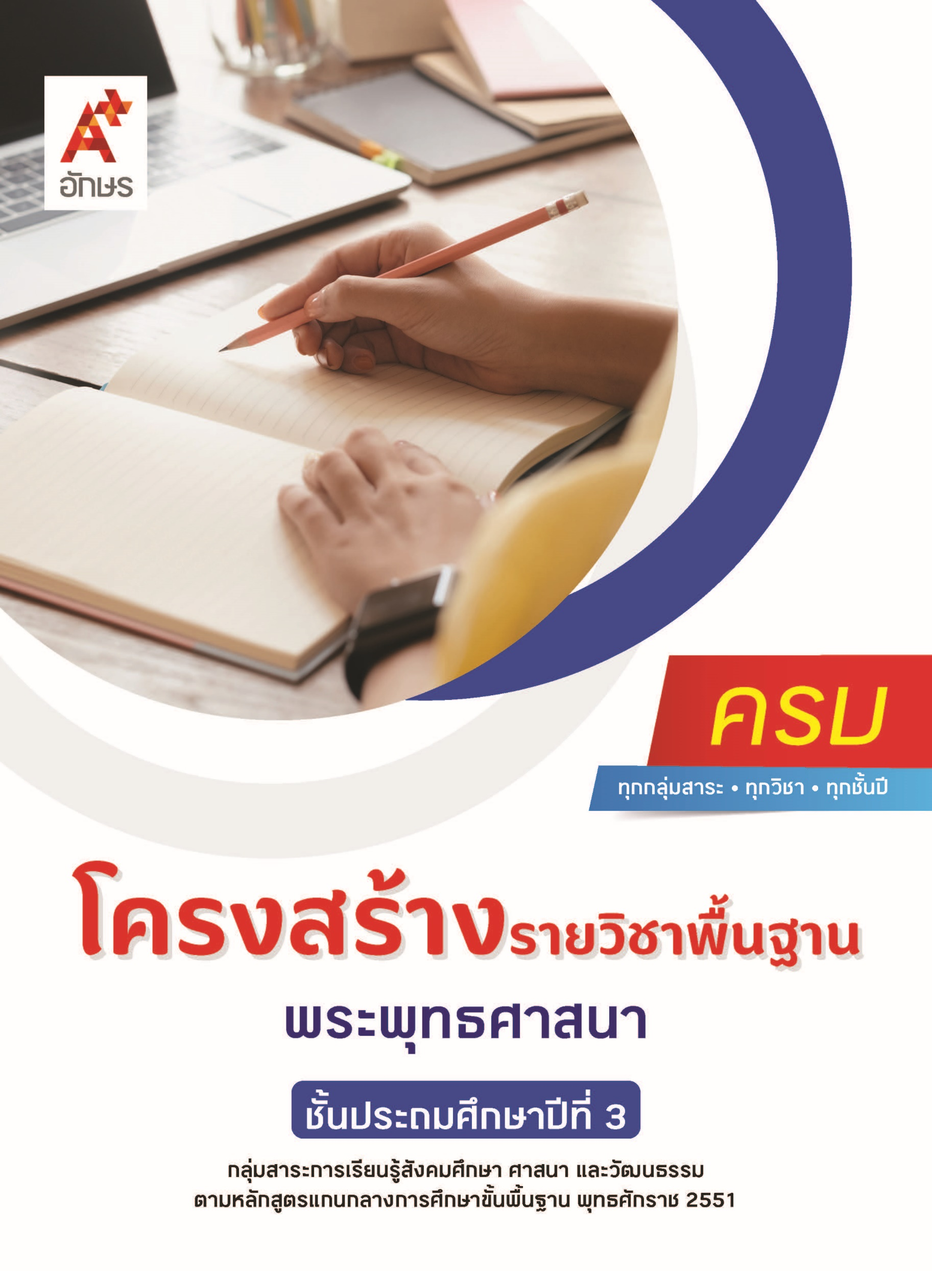

**คำอธิบายรายวิชา**

**พระพุทธศาสนา**

**รายวิชาพื้นฐาน กลุ่มสาระการเรียนรู้สังคมศึกษา ศาสนา และวัฒนธรรม**

**ชั้นประถมศึกษาปีที่ 3 เวลา 20 ชั่วโมง/ปี**

ศึกษา วิเคราะห์ ความสำคัญของพระพุทธศาสนาในฐานะที่เป็นรากฐานสำคัญของวัฒนธรรมไทย สรุปพุทธประวัติตั้งแต่การบำเพ็ญเพียรจนถึงปรินิพพาน แสดงความเคารพพระรัตนตรัยและปฏิบัติตามหลักธรรมโอวาท 3 ในพระพุทธศาสนา บอกความหมาย ความสำคัญของพระไตรปิฎก บอกแบบอย่างการดำเนินชีวิตและข้อคิดจากประวัติสาวก ชาดก และศาสนิกชนตัวอย่าง บอกชื่อ ความสำคัญและปฏิบัติตนได้อย่างเหมาะสมต่อศาสนวัตถุ ศาสนสถาน และศาสนบุคคลในพระพุทธศาสนา เห็นคุณค่าและปฏิบัติตนใน  
ศาสนพิธี พิธีกรรม แสดงตนเป็นพุทธมามกะ เห็นคุณค่าของการสวดมนต์และแผ่เมตตา การฝึกสติและสมาธิเบื้องต้นในพระพุทธศาสนา

โดยใช้กระบวนการเรียนรู้แบบ Active Learning การคิดขั้นพื้นฐานและขั้นสูงตามช่วงวัย การปฏิบัติตนตามหลักธรรมของศาสนาเพื่อการป้องกันและแก้ไขปัญหาบนพื้นฐานของหลักเหตุผล คุณธรรม ในการพัฒนาตนเองได้อย่างเหมาะสม การสื่อสารและปรับตัวเพื่อการอยู่ร่วมกันในสังคมอย่างสันติสุข บำเพ็ญประโยชน์ต่อสังคมและส่วนรวม รวมถึงการใช้เทคโนโลยีเพื่อการเรียนรู้ได้อย่างเหมาะสม

เพื่อให้เกิดความรู้ ความเข้าใจ มีทักษะ คุณลักษณะอันพึงประสงค์ และสมรรถนะตามหลักสูตร สามารถใช้ทักษะการคิดและการสื่อสารเพื่อการดำเนินชีวิตของตนเองในสังคม สามารถเรียนรู้ ปรับตัว มีค่านิยมที่เหมาะสม และสร้างความสัมพันธ์อันดีในการอยู่ร่วมกับผู้อื่น สามารถใช้เทคโนโลยีได้อย่างถูกต้อง สร้างสรรค์ และมีคุณธรรม รวมถึงสามารถปฏิบัติตนโดยคำนึงถึงผลกระทบและประโยชน์ต่อการพัฒนาตนเอง สังคม และสิ่งแวดล้อม

**ตัวชี้วัด**

|  |  |  |
| --- | --- | --- |
| **มาตรฐาน** | **ตัวชี้วัดระหว่างทาง** | **ตัวชี้วัดปลายทาง** |
| **มฐ. ส 1.1** | **ป.3/1, ป.3/2, ป.3/3, ป.3/4, ป.3/6,**  **ป.3/7** | **ป.3/5** |
| **มฐ. ส 2.1** | **ป.3/1, ป.3/3** | **ป.3/2** |
|  | **8 ตัวชี้วัด** | **2 ตัวชี้วัด** |

**รวม 10 ตัวชี้วัด**

**โครงสร้างรายวิชาพื้นฐาน พระพุทธศาสนา ป.3**

**เวลา 20 ชั่วโมง**

| **ชื่อหน่วย การเรียนรู้** | **มาตรฐาน การเรียนรู้/ตัวชี้วัด** | **สมรรถนะสำคัญ ของผู้เรียน** | **สาระสำคัญ** | **เวลา (ชั่วโมง)** |
| --- | --- | --- | --- | --- |
| **หน่วย**  **การเรียนรู้ที่ 1**  ประวัติและความสำคัญของพระพุทธศาสนา | **ตัวชี้วัดระหว่างทาง**  **มฐ. ส 1.1 ป.3/1**  อธิบายความสำคัญของพระพุทธศาสนาหรือศาสนาที่ตนนับถือในฐานะที่เป็นรากฐานสำคัญของวัฒนธรรมไทย  **มฐ. ส 1.1 ป.3/2**  สรุปพุทธประวัติตั้งแต่การบำเพ็ญเพียรจนถึงปรินิพพาน หรือประวัติของศาสดาที่ตนนับถือตามกำหนด  **ตัวชี้วัดปลายทาง**  - | **1) สมรรถนะที่ 1** ความสามารถในการสื่อสาร  **2) สมรรถนะที่ 2** ความสามารถในการคิด  **3) สมรรถนะที่ 4** ความสามารถในการใช้ทักษะชีวิต | พระพุทธศาสนามีความสำคัญต่อวิถีชีวิตของคนไทย เพราะเป็นรากฐานของวัฒนธรรมที่เป็นเอกลักษณ์ของชาติการศึกษาพุทธประวัติจะทำให้เข้าใจที่มาและมีศรัทธาในพระพุทธศาสนา และจะได้ข้อคิดสำคัญในการนำไปประยุกต์ใช้ในการดำเนินชีวิต | **3** |
| **หน่วย**  **การเรียนรู้ที่ 2**  หลักธรรมนำความสุข | **ตัวชี้วัดระหว่างทาง**  **มฐ. ส 1.1 ป.3/4**  บอกความหมาย ความสำคัญของพระไตรปิฎกหรือคัมภีร์ของศาสนาที่ตนนับถือ  **ตัวชี้วัดปลายทาง**  **มฐ. ส 1.1 ป.3/5**  แสดงความเคารพ พระรัตนตรัย และปฏิบัติตามหลักธรรมโอวาท 3 ในพระพุทธศาสนาหรือหลักธรรมของศาสนาที่ตนนับถือตามที่กำหนด | **1) สมรรถนะที่ 1** ความสามารถในการสื่อสาร  **2) สมรรถนะที่ 2** ความสามารถในการคิด  **3) สมรรถนะที่ 4** ความสามารถในการใช้ทักษะชีวิต | การเคารพพระรัตนตรัย เห็นความสำคัญของพระไตรปิฎก และปฏิบัติตนตามหลักธรรมโอวาท 3 ในพระพุทธศาสนา  ย่อมทำให้ดำรงชีวิตอยู่ร่วมกันในสังคมอย่างปกติสุข | **8** |
| **หน่วย**  **การเรียนรู้ที่ 3**  พุทธสาวกและชาดก | **ตัวชี้วัดระหว่างทาง**  **มฐ. ส 1.1 ป.3/3**  ชื่นชมและบอกแบบอย่างการดำเนินชีวิตและข้อคิดจากประวัติสาวก ชาดก  เรื่องเล่าและศาสนิกชนตัวอย่างตามที่กำหนด  **ตัวชี้วัดปลายทาง**  **-** | **1) สมรรถนะที่ 1** ความสามารถในการสื่อสาร  **2) สมรรถนะที่ 2** ความสามารถในการคิด  **3) สมรรถนะที่ 4** ความสามารถในการใช้ทักษะชีวิต | การศึกษาประวัติของพุทธสาวก ศาสนิกชนตัวอย่าง ตลอดจนชาดก ย่อมทำให้เห็นแบบอย่าง ที่ดี และคติธรรมอันเป็นแบบอย่าง ซึ่งสามารถนำไปเป็นแนวทางในการดำเนินชีวิตได้อย่างถูกต้องเหมาะสม | **3** |
| **หน่วย**  **การเรียนรู้ที่ 4**  พุทธศาสนิกชนที่ดี ชีวีมีสุข | **ตัวชี้วัดระหว่างทาง**  **มฐ. ส 1.1 ป.3/7**  บอกชื่อ ความสำคัญ และปฏิบัติตนได้อย่างเหมาะสมต่อศาสนวัตถุ ศาสนสถาน และศาสน-บุคคลของศาสนาอื่น ๆ  **มฐ. ส 1.2 ป.3/1**  ปฏิบัติตนอย่างเหมาะสมต่อสาวก ศาสนสถาน ศาสนวัตถุของศาสนาที่  ตนนับถือตามที่กำหนดได้ถูกต้อง  **มฐ. ส 1.2 ป.3/3**  แสดงตนเป็นพุทธมามกะหรือแสดงตนเป็น ศาสนิกชนของศาสนาที่ ตนนับถือ  **ตัวชี้วัดปลายทาง**  **มฐ. ส 1.2 ป.3/2**  เห็นคุณค่าและปฏิบัติตนในศาสนพิธี พิธีกรรม และวันสำคัญทางศาสนาตามที่กำหนดได้ถูกต้อง | **1) สมรรถนะที่ 1**ความสามารถในการสื่อสาร  **2) สมรรถนะที่ 2**ความสามารถในการคิด  **3) สมรรถนะที่ 4** ความสามารถในการใช้ทักษะชีวิต  **4) สมรรถนะที่ 5** ความสามารถในการใช้เทคโนโลยี | ศาสนิกชนที่ดีควรปฏิบัติตนอย่างเหมาะสมต่อสาวก ศาสนสถาน ศาสนวัตถุ ปฏิบัติตนใน ศาสนพิธี พิธีกรรมของศาสนา และแสดงตนเป็นพุทธมามกะหรือแสดงตนเป็นศาสนิกชนของศาสนาที่ตนนับถือ | **3** |
| **หน่วย**  **การเรียนรู้ที่ 5**  ทำจิตใจให้ผ่องใสบริสุทธิ์ | **ตัวชี้วัดระหว่างทาง**  **มฐ. ส 1.1 ป.3/6**  เห็นคุณค่าและสวดมนต์ แผ่เมตตา มีสติที่เป็นพื้นฐานของสมาธิในพระพุทธศาสนาที่ตนนับถือตามกำหนด  **ตัวชี้วัดปลายทาง**  **-** | **1) สมรรถนะที่ 1** ความสามารถในการสื่อสาร  **2) สมรรถนะที่ 2** ความสามารถในการคิด  **3) สมรรถนะที่ 4** ความสามารถในการใช้ทักษะชีวิต | ศาสนิกชนที่ดีพึง สวดมนต์ แผ่เมตตา รวมทั้งการหมั่นพัฒนาจิตตามแนวทางของศาสนาที่ตนนับถือ ซึ่งจะส่งผลให้จิตใจสงบ และสามารถดำเนินชีวิตอยู่ร่วมกับผู้อื่นได้อย่างมีความสุข | **3** |